1984年普通高等学校招生全国统一考试理科数学试题及答案
（这份试题共八道大题，满分120分第九题是附加题，满分10分，不计入总分）
一．（本题满分15分）本题共有5小题，每小题都给出代号为A，B，C，D的四个结论，其中只有一个结论是正确的把正确结论的代号写在题后的圆括号内每一个小题：选对的得3分;不选，选错或者选出的代号超过一个的（不论是否都写在圆括号内），一律得负1分
1．数集X={（2n+1）π，n是整数}与数集Y={（4k1）π，k是整数}之间的关系是 （ C ）
（A）XY （B）XY （C）X=Y （D）X≠Y
2．如果圆x²+y²+Gx+Ey+F=0与x轴相切于原点，那么（ C ）
（A）F=0，G≠0，E≠0. （B）E=0，F=0，G≠0.
（C）G=0，F=0，E≠0. （D）G=0，E=0，F≠0.
3.如果n是正整数，那么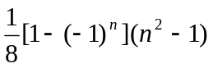的值 （ B ）
（A）一定是零 （B）一定是偶数
（C）是整数但不一定是偶数 （D）不一定是整数
4.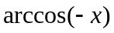大于的充分条件是 （ A ）
（A）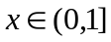 （B）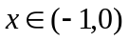
（C）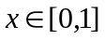 （D）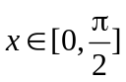
5．如果θ是第二象限角，且满足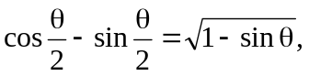那么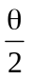
（A）是第一象限角 （B）是第三象限角 （ B ）
（C）可能是第一象限角，也可能是第三象限角
（D）是第二象限角
二．（本题满分24分）本题共6小题，每一个小题满分4分只要求直接写出结果）
1．已知圆柱的侧面展开图是边长为2与4的矩形，求圆柱的体积
答：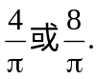
2.函数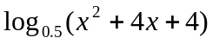在什么区间上是增函数？
答：x＜-2.
3．求方程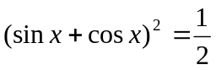的解集
答：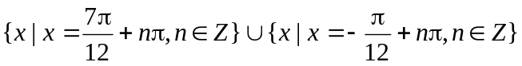
4．求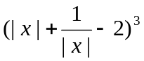的展开式中的常数项
答：-20
5．求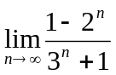的值
答：0
6．要排一张有6个歌唱节目和4个舞蹈节目的演出节目单，任何两个舞蹈节目不得相邻，问有多少种不同的排法（只要求写出式子，不必计算）
答：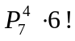
三．（本题满分12分）本题只要求画出图形
1．设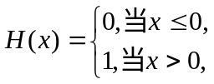画出函数y=H(x-1)的图象
2．画出极坐标方程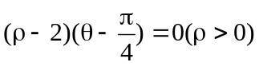的曲线
解：
2．

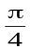
O 1 2 X
四．（本题满分12分）
1．
Y

1 ₀

O 1 X
已知三个平面两两相交，有三条交线求证这三条交线交于一点或互相平行
证：设三个平面为α，β，γ，且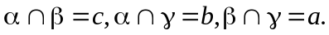
从而c与b或交于一点或互相平行
1．若c与b交于一点，设
∴所以,b,c交于一点（即P点）
P

b αβ
γ c

b α β
γ c
2.若c∥b,则由所以,b,c互相平行
五．（本题满分14分）
设c,d,x为实数，c≠0，x为未知数讨论方程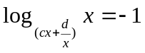在什么情况下有解有解时求出它的解
解：原方程有解的充要条件是：
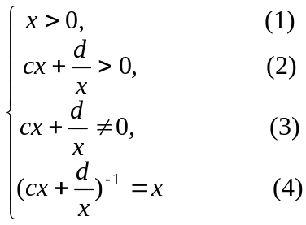
由条件（4）知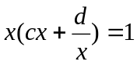，所以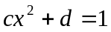再由c≠0，可得
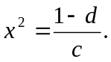
又由及x＞0，知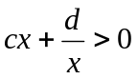，即条件（2）包含在条件（1）及（4）中
再由条件（3）及，知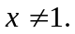因此，原条件可简化为以下的等价条件组：
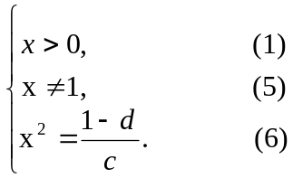
由条件（1）（6）知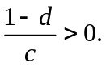这个不等式仅在以下两种情形下成立：
①c＞0,1-d＞0,即c＞0,d＜1;
②c＜0,1-d＜0,即c＜0,d＞1.
再由条件（1）（5）及（6）可知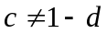
从而，当c＞0,d＜1且时，或者当c＜0,d＞1且时，原方程有解，它的解是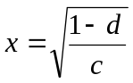
六．（本题满分16分）
1．设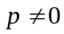，实系数一元二次方程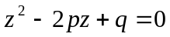有两个虚数根z₁,z₂.再设z₁,z₂在复平面内的对应点是Z₁，Z₂求以Z₁，Z₂为焦点且经过原点的椭圆的长轴的长（7分）
2．求经过定点M（1，2），以y轴为准线，离心率为的椭圆的左顶点的轨迹方程（9分）
解：1.因为p,q为实数，，z₁,z₂为虚数，所以
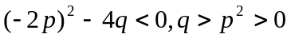
由z₁,z₂为共轭复数，知Z₁，Z₂关于x轴对称，
所以椭圆短轴在x轴上又由椭圆经过原点，
可知原点为椭圆短轴的一端点
根据椭圆的性质，复数加、减法几何意义及一元二次方程根与系数的关系，可得椭圆的
短轴长=2b=|z₁+z₂|=2|p|,
焦距离=2c=|z₁-z₂|=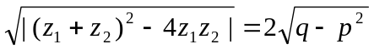,
长轴长=2a=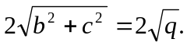
2.因为椭圆经过点M（1，2），且以y轴为准线，所以椭圆在y轴右侧，长轴平行于x轴
设椭圆左顶点为A（x,y），因为椭圆的离心率为，
所以左顶点A到左焦点F的距离为A到y轴的距离的，
从而左焦点F的坐标为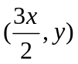
设d为点M到y轴的距离，则d=1
根据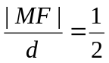及两点间距离公式，可得
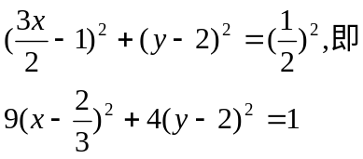
这就是所求的轨迹方程
七．（本题满分15分）
在△ABC中，∠A，∠B，∠C所对的边分别为,b,c，且c=10，
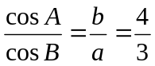，P为△ABC的内切圆上的动点求点P到顶点A，B，C的距离的平方和的最大值与最小值
解：由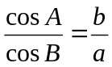，运用正弦定理，有
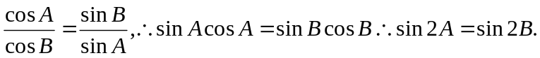
因为A≠B，所以2A=π-2B，即A+B=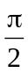
由此可知△ABC是直角三角形
由c=10，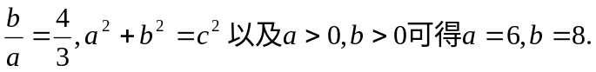
如图，设△ABC的内切圆圆心为O＇，切点分别为D，E，F，则
AD+DB+EC=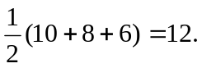但上式中AD+DB=c=10，

Y
B（0，6）
D

E O＇ P（x,y)
X
O C（0，0） A（8，0）
所以内切圆半径r=EC=2.
如图建立坐标系，
则内切圆方程为:
(x-2)²+(y-2)²=4
设圆上动点P的坐标为(x,y),则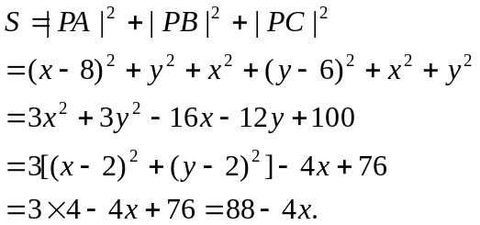因为P点在内切圆上，所以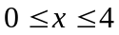，
S_{最大值}=88-0=88，
S_{最小值}=88-16=72
解二：同解一，设内切圆的参数方程为
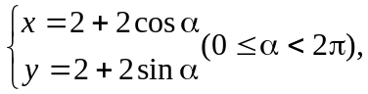
从而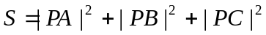
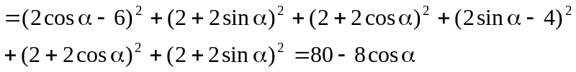
因为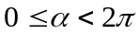，所以
S_{最大值}=80+8=88，
S_{最小值}=80-8=72

八．（本题满分12分）
设＞2，给定数列{x_{n}},其中x₁=,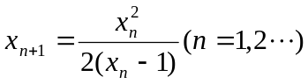求证：
1．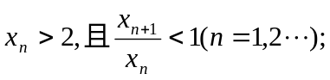
2．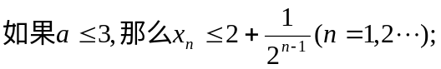
3．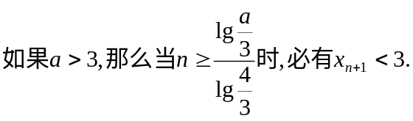
1．证：先证明x_{n}＞2(n=1,2,…）用数学归纳法
由条件＞2及x₁=知不等式当n=1时成立
假设不等式当n=k(k≥1)时成立
当n=k+1时，因为由条件及归纳假设知
再由归纳假设知不等式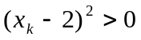成立，所以不等式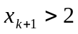也成立从而不等式x_{n}＞2对于所有的正整数n成立
(归纳法的第二步也可这样证：
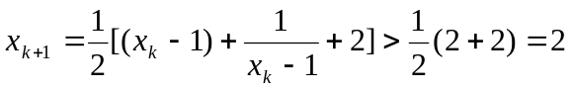
所以不等式x_{n}>2(n=1,2,…）成立）
再证明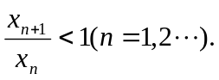由条件及x_{n}>2(n=1,2,…）知
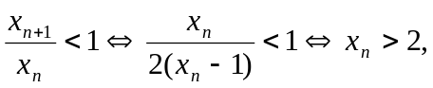因此不等式也成立
（也可这样证：对所有正整数n有
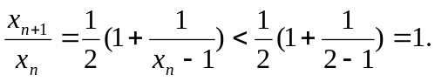
还可这样证：对所有正整数n有
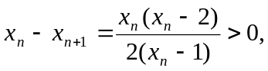所以）

2．证一：用数学归纳法由条件x₁=≤3知不等式当n=1时成立
假设不等式当n=k(k≥1)时成立
当n=k+1时，由条件及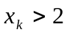知
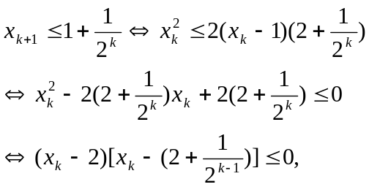
再由及归纳假设知，上面最后一个不等式一定成立，所以不等式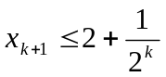也成立，从而不等式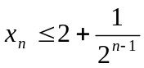对所有的正整数n成立
证二：用数学归纳法证不等式当n=k+1时成立用以下证法：
由条件知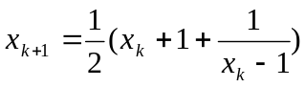再由及归纳假设可得
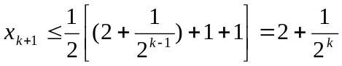
3．证：先证明若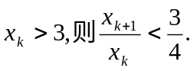这是因为
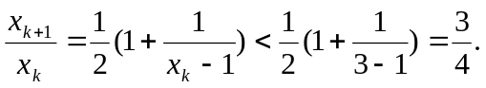
然后用反证法若当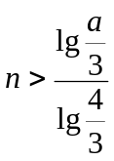时，有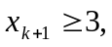则由第1小题知
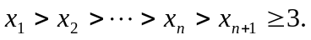
因此，由上面证明的结论及x₁=可得
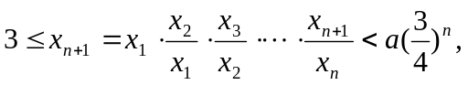
即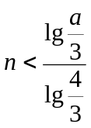，这与假设矛盾所以本小题的结论成立

九．（附加题，本题满分10分，不计入总分）
如图，已知圆心为O、半径为1的圆与直线L相切于点A，一动点P自切点A沿直线L向右移动时，取弧AC的长为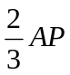，直线PC与直线AO交于点M又知当AP=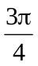时，点P的速度为V求这时点M的速度
⌒
解：作CD⊥AM，并设AP=x，AM=y，∠COD=θ由假设，

M
O 1
D θ C

A P L
⌒
AC的长为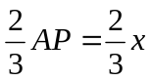，
半径OC=1，可知θ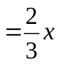
考虑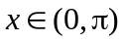
∵△APM∽△DCM，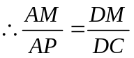
而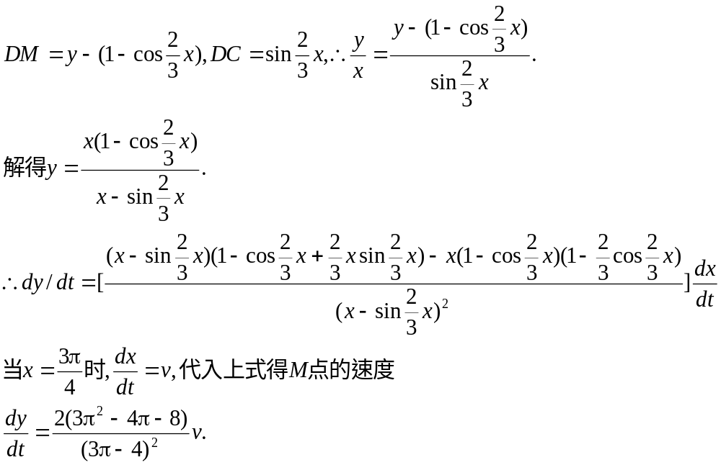

（有资料表明八四年试题为历年来最难的一次）

